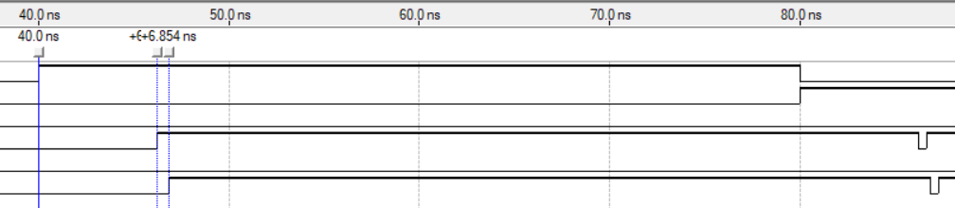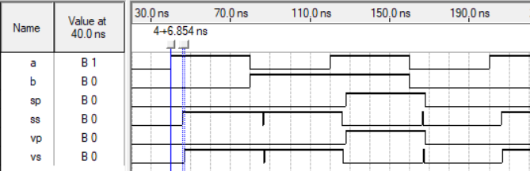Рисунок 1 – Задание 2.1. Временные диаграммы

Рисунок 2 – Задание 2.1. Временные задержки

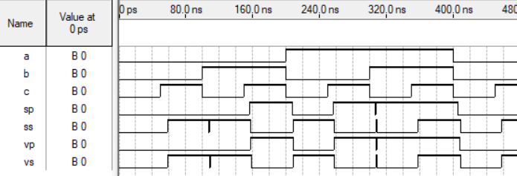

Рисунок 3 – Задание 2.3. Временные диаграммы

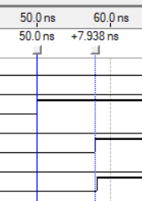 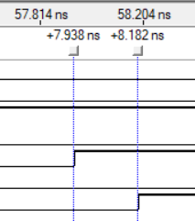 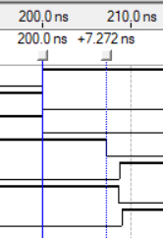

Рисунок 4 – Задание 2.3. Временные задержки

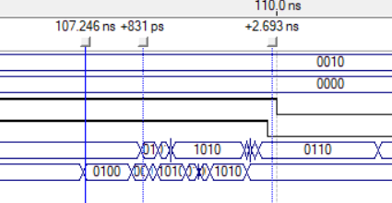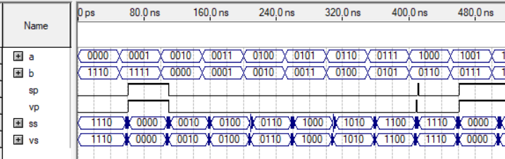Рисунок 5 – Задание 2.4. Временные диаграммы

Рисунок 6 – Задание 2.4. Временные задержки

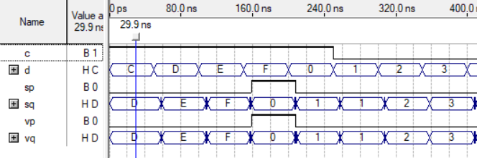

Рисунок 7 – Задание 2.5. Временные диаграммы

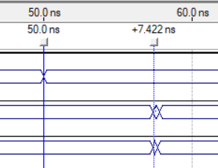

Рисунок 8 – Задание 2.5. Временные задержки

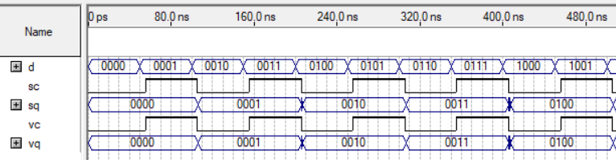

Рисунок 9 – Задание 2.6. Временные диаграммы

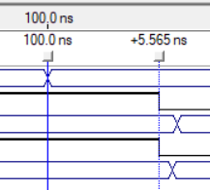 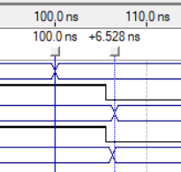

Рисунок 10 – Задание 2.6. Временные задержки

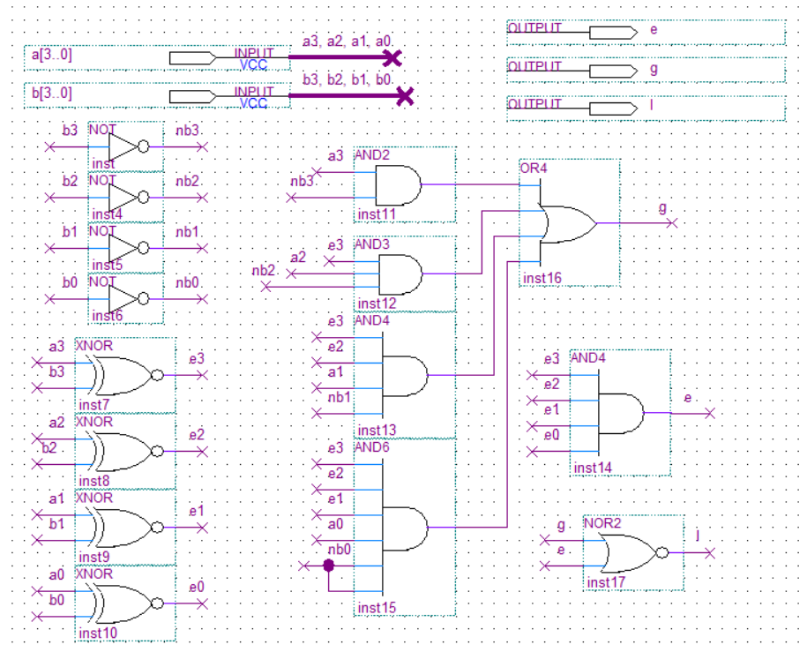Рисунок 11 – Задание 2.7. Схема устройства

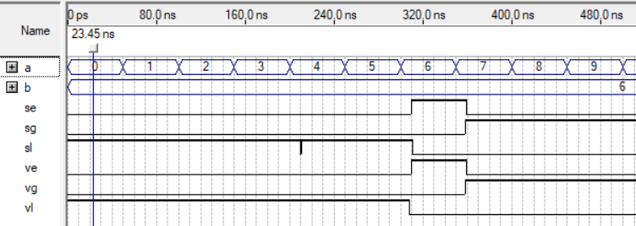

Рисунок 12 – Задание 2.7. Временные диаграммы

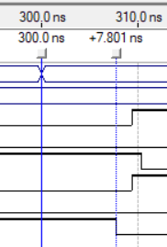 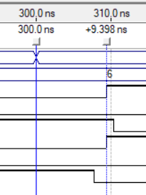

Рисунок 13 – Задание 2.7. Временные задержки

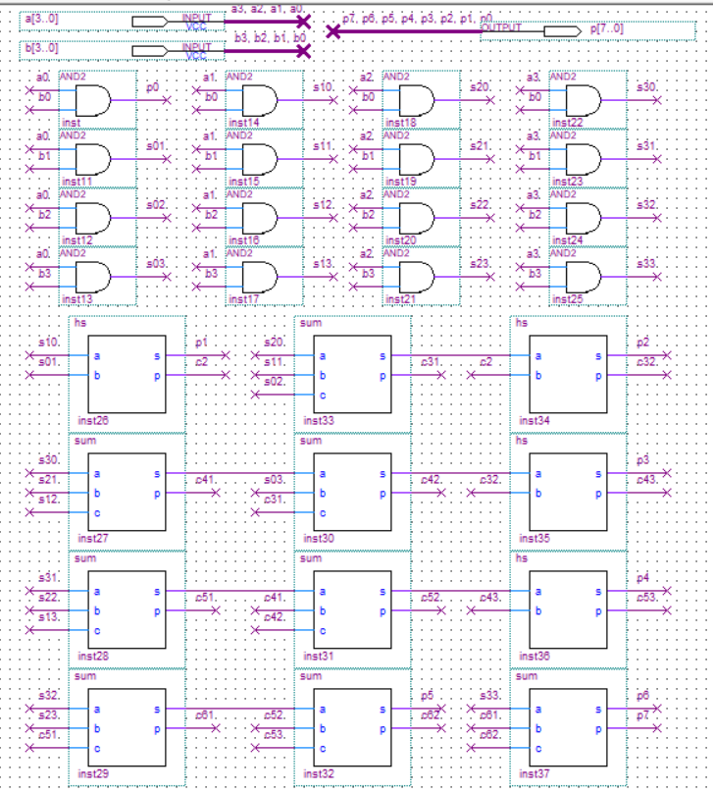Рисунок 14 – Задание 2.8. Схема устройства

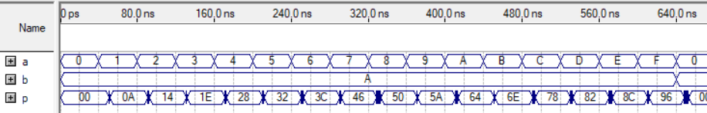

Рисунок 15 – Задание 2.8. Временные диаграммы

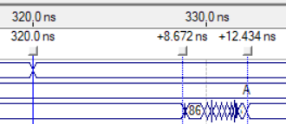

Рисунок 16 – Задание 2.8. Временные задержки

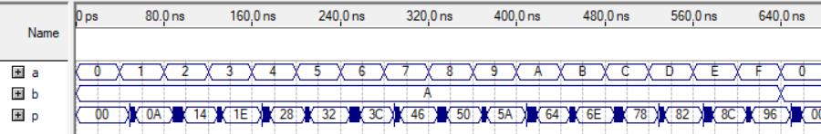

Рисунок 15 – Задание 2.8. Временные диаграммы